Resource: Animals in the Bible
Animals in the Bible © United Bible Societies, 2025. Adapted from: All Creatures Great and Small: Living Things in the Bible, by Edward R. Hope © 2005 United Bible Societies. This work is licensed under Creative Commons Attribution-ShareAlike 4.0 International (https://creativecommons.org/licenses/by-sa/4.0/).

Animals in the Bible

標題：蒼蠅（fly）

6.4 標題：蒼蠅（fly）

經文出處Hebrew 來：זְבוּב (音譯：zevuv)2KI 1:2, 2KI 1:3, 2KI 1:6, 2KI 1:16, ECC 10:1, ISA 7:18Hebrew 來：עָרֹב (音譯：‘arov)EXO 8:17, EXO 8:18, EXO 8:20, EXO 8:25, EXO 8:27, PSA 78:45, PSA 105:31Greek 希：μυῖα (音譯：muia)WIS 16:9

討論
蒼蠅 (Pixabay)蒼蠅在埃及和中東很常見，並且種類很多。幾乎在每家的房子裡，以及所有養牛、綿羊或山羊的地方，都可以看到家蠅（學名Musca domestica ）。
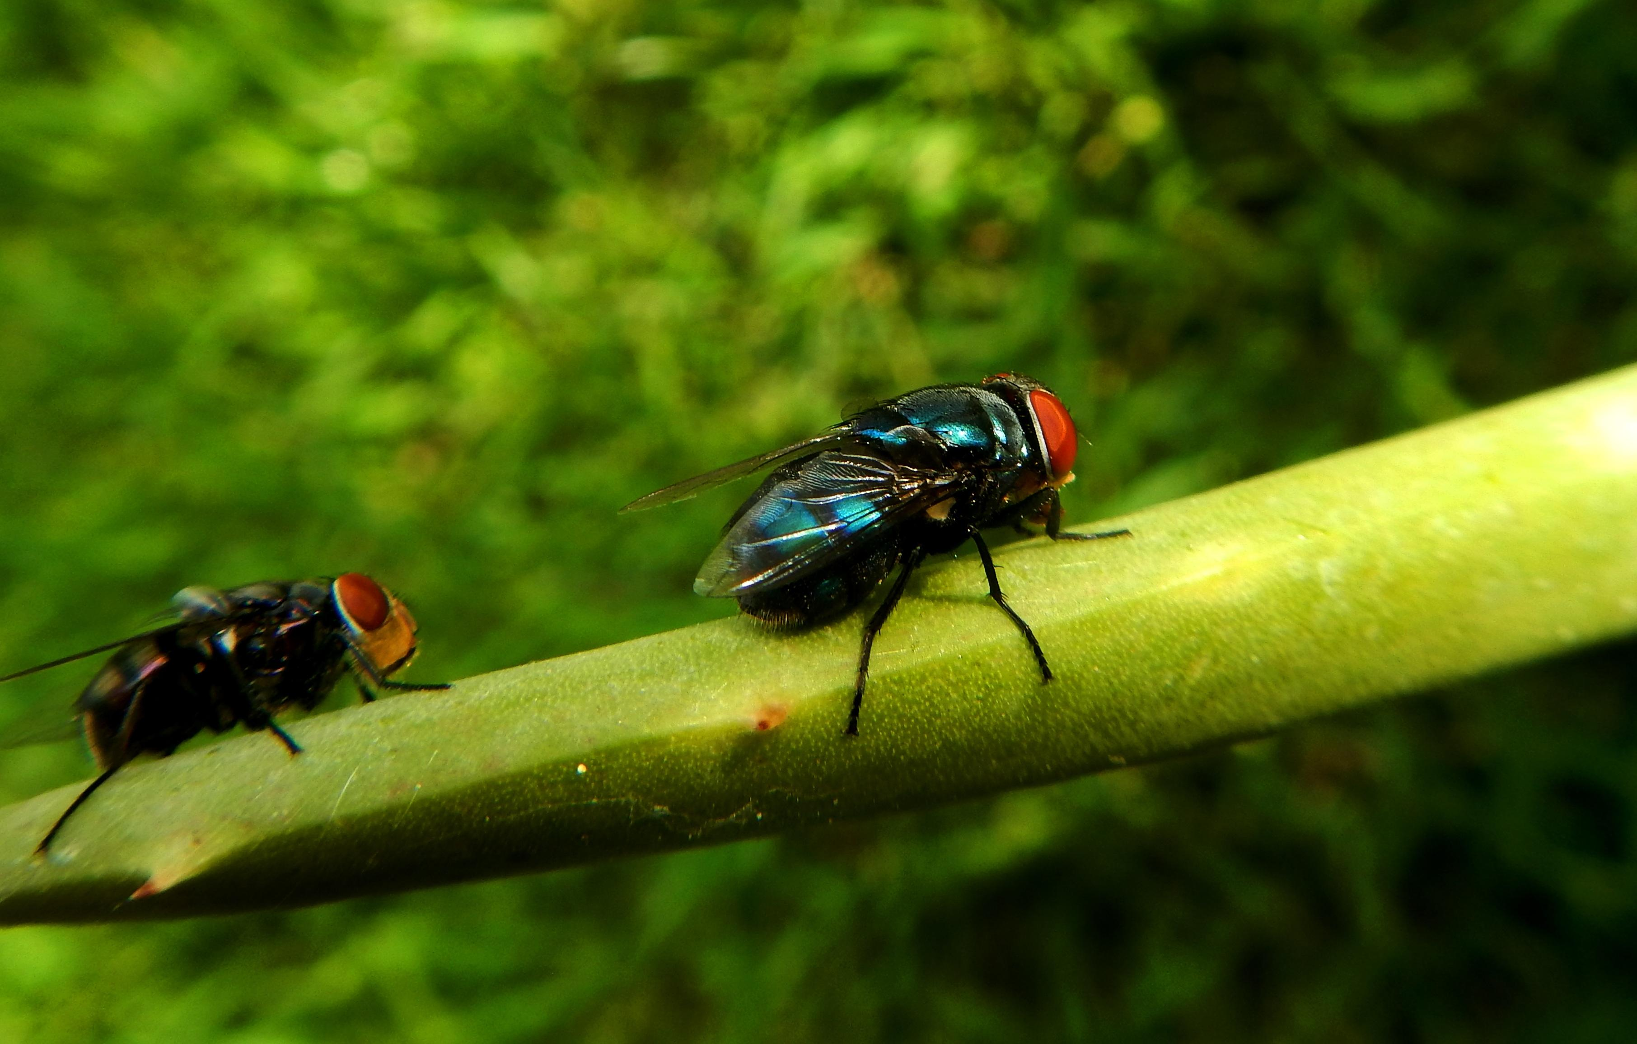

描述
常見的家蠅是一種雙翅昆蟲，長著很大的複眼，以多種蔬菜和蛋白質物質為食，經常聚集在食物、腐爛的水果或肉類、糞便和生活垃圾上。因此，蒼蠅會把各種來源的細菌和病毒攜帶到人的食物上，並且可能引起與食物污染有關的疾病。
蒼蠅常在食物來源上面或附近產卵，例如在腐爛的植物或肉類等蛋白質物質上面產卵，肉的溫度會由於細菌的活動而升高。蠅卵孵化成蛆，然後蛆就以腐爛的物質為食。有幾種蒼蠅會在人類或動物皮膚上的瘡附近產卵，這時蛆就以瘡上的肉為食。

特殊意義或象徵意義
蒼蠅與腐爛和不乾淨相關聯。

翻譯
家蠅遍佈世界各地，要找到當地語言的對等詞應該不難。
2KI 1:2 記載，以革倫神明的名字叫巴力•西卜（Baal-zebub），意思可能是「蒼蠅之王」；換句話說，巴力•西卜是保護人們免受蒼蠅引起的瘡和其他疾病傷害的神明。然而，這個名字可能與烏加列文*zebul*（西布勒，意為「至高者」）有關。因此，這個名字最初可能是巴力•西布勒，迦南話相當於「至高的主」，但是以色列人諷刺地將其改成巴力•西卜，即「蒼蠅之王」。因為對「巴力•西卜」一詞的正確詞源仍存疑問，所以最好音譯這個名稱，而不要嘗試翻譯出它的意思，並增加以下腳註：「這個名字的意思是『蒼蠅之王』，可能是有意篡改該神明的真名巴力•西布勒，以表示諷刺」（比較JB ）。
希伯來文‘arov 的字面意思是「混合」，實際上並沒有指稱任何特定的昆蟲。由於這個原因，《新猶太譯本》和NASB 將這個詞譯為「成群的昆蟲」，而法文《大公聖經版本》（Traduction oecuménique de la Bible）和德文GECL 都譯為「害蟲」。大多數的英文譯本將這個詞譯為「蒼蠅」，然而有些譯本譯作一種會叮咬的蒼蠅，如「馬蠅」或「牛虻」（比較《馬丁路德譯本》、DUCL 、NJB 和SPCL ）。在翻譯EXO 8:17 （《和》8:21）時，SPCL 加上了腳註：「經文所指的昆蟲種類不詳，很可能只是使用一個統稱來表示各種昆蟲的可怕侵襲。」
備註：在ISA 51:6 中，NIV 和REB 譯為「像蒼蠅一樣死亡」，這是一個正確的英語成語（意思是「成批死亡」），但請參考6.6 蚊蚋、蚊子、蝨子 (gnat, mosquito, mouse) 。

